Домашняя работа

по предмету: Основы PHP (семинары)

Выполнил: Байбородин Александр

Группа: Программист | 17.04.2024

### Урок 3. Введение в PHP Файлы, подключение кода, Composer

**1**. Обработка ошибок. Посмотрите на реализацию функции в файле fwrite-cli.php в исходниках. Может ли пользователь ввести некорректную информацию (например, дату в виде 12-50-1548)? Какие еще некорректные данные могут быть введены? Исправьте это, добавив соответствующие обработки ошибок.  
  
**2**. Поиск по файлу. Когда мы научились сохранять в файле данные, нам может быть интересно не только чтение, но и поиск по нему. Например, нам надо проверить, кого нужно поздравить сегодня с днем рождения среди пользователей, хранящихся в формате:  
  
Василий Васильев, 05-06-1992  
  
И здесь нам на помощь снова приходят циклы. Понадобится цикл, который будет построчно читать файл и искать совпадения в дате. Для обработки строки пригодится функция explode, а для получения текущей даты – date.  
  
**3**. Удаление строки. Когда мы научились искать, надо научиться удалять конкретную строку. Запросите у пользователя имя или дату для удаляемой строки. После ввода либо удалите строку, оповестив пользователя, либо сообщите о том, что строка не найдена.  
  
**4**. Добавьте новые функции в итоговое приложение работы с файловым хранилищем.

Решение:

Сформируем структура каталогов проекта и файлов:

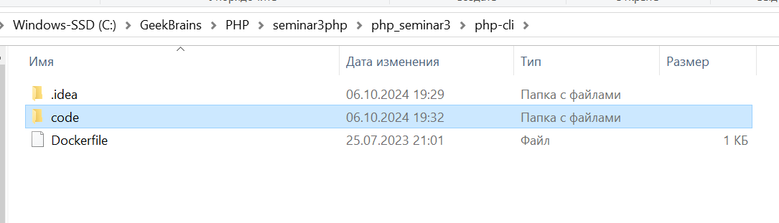

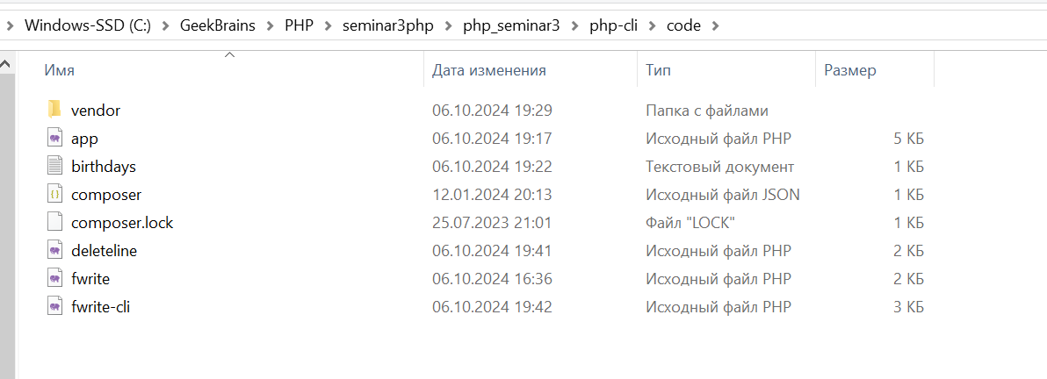

Сформируем докер-файл, для сборки и запуска контейнера:

FROM php:8.2

VOLUME /code

RUN curl -sS https://getcomposer.org/installer | php -- --install-dir=/usr/local/bin --filename=composer

ENV COMPOSER_ALLOW_SUPERUSER 1

WORKDIR /code

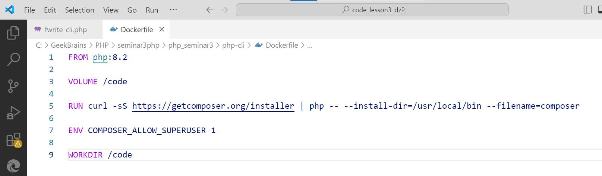

1. Реализуем ввод имени и даты дня рождения человека, а также проверку на ошибки в файле fwrite-cli.php:

<?php

1. $address = __DIR__ . '/birthdays.txt';
2. $name = readline("Введите имя: ");
3. $date = readline("Введите дату рождения в формате ДД-ММ-ГГГГ: ");
4. if (validate($date) && validateName($name)) {
5. $data = $name . ", " . $date . "\r\n";
6. // Открываем файл и проверяем успешность
7. $fileHandler = fopen($address, 'a');
9. if ($fileHandler === false) {
10. echo "Не удалось открыть файл для записи: $address\n";
11. } else {
12. if (fwrite($fileHandler, $data)) {
13. echo "Запись \"$data\" добавлена в файл \"$address\"\n";
14. } else {
15. echo "Произошла ошибка записи. Данные не сохранены.\n";
16. }
17. fclose($fileHandler);
18. }
19. } else {
20. echo "Введена некорректная информация\n";
21. }
22. // Функция для валидации даты
23. function validate(string $date): bool {
24. $dateBlocks = explode("-", $date);
25. if (count($dateBlocks) !== 3) {
26. return false; // Проверка на формат ДД-ММ-ГГГГ
27. }
28. // Преобразуем элементы к числовым значениям
29. $day = (int)$dateBlocks[0];
30. $month = (int)$dateBlocks[1];
31. $year = (int)$dateBlocks[2];
32. // Проверяем корректность даты
33. if (!checkdate($month, $day, $year)) {
34. return false; // Если дата некорректна
35. }
36. // Проверяем, что год не больше текущего
37. if ($year > date('Y')) {
38. return false; // Если год больше текущего
39. }
40. return true;
41. }
42. // Функция для валидации имени
43. function validateName(string $name): bool {
44. // Проверка на пустое имя или слишком длинное
45. if (empty(trim($name)) || strlen($name) > 100) {
46. return false;
47. }
48. // Проверяем, что имя состоит только из букв и пробелов
49. if (!preg_match("/^[a-zA-Zа-яА-ЯёЁ\s]+$/u", $name)) {
50. return false;
51. }
52. return true;
53. }

Соберем контйнер из докер-файла командой в каталоге php-cli:

docker build -t php-cli-app .

Запустим контейнер командой и проверим, что в файл добавлен новый день рождения, видим, что добавление дня рождения работает:



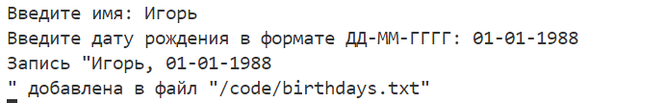

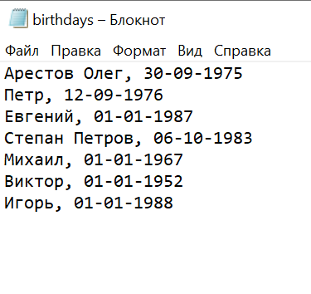

Теперь реализуем в файле fwrite.php проверку дня рождения на текущую дату:

<?php

$address = __DIR__ . '/birthdays.txt';

$today = date('d-m'); // Получаем текущую дату в формате ДД-ММ

// Открываем файл для чтения

$fileHandler = fopen($address, 'r');

if ($fileHandler) {

    $hasBirthdays = false; // Флаг для отслеживания найденных совпадений

    while (($line = fgets($fileHandler)) !== false) {

        // Убираем возможные пробелы и символы новой строки

        $line = trim($line);

        // Разделяем строку на имя и дату

        list($name, $date) = explode(", ", $line);

        // Извлекаем день и месяц из даты

        $birthDate = substr($date, 0, 5); // Первые пять символов ДД-ММ

        // Сравниваем дату дня рождения с текущей датой

        if ($birthDate === $today) {

            echo "Сегодня день рождения у: $name\n";

            $hasBirthdays = true;

        }

    }

    // Если совпадений не найдено, выводим соответствующее сообщение

    if (!$hasBirthdays) {

        echo "Сегодня нет именинников.\n";

    }

    fclose($fileHandler);

} else {

    echo "Не удалось открыть файл $address для чтения.\n";

}

Проверяем работу файла через docker:





Видим, что поиск работает.

Теперь реализуем удаления записи по дню рождения в файле deleteline.php и запустим в docker его для проверки:

<?php

$address = __DIR__ . '/birthdays.txt';

// Запрашиваем  в консоли имя или дату для удаления

$input = readline("Введите имя или дату для удаления (ДД-ММ-ГГГГ): ");

// Читаем содержимое файла в массив

$fileLines = file($address, FILE_IGNORE_NEW_LINES | FILE_SKIP_EMPTY_LINES);

$found = false; // Флаг для отслеживания, найдена ли строка

// Открываем файл для записи (перезаписи)

$fileHandler = fopen($address, 'w');

foreach ($fileLines as $line) {

    // Убираем лишние пробелы и символы новой строки

    $trimmedLine = trim($line);

    // Разделяем строку на имя и дату

    list($name, $date) = explode(", ", $trimmedLine);

    // Проверяем, соответствует ли введённое имя или дата текущей строке

    if ($input === $name || $input === $date) {

        $found = true;

        echo "Строка с \"$input\" найдена и удалена.\n";

        continue; // Пропускаем добавление этой строки в файл

    }

    // Перезаписываем файл, добавляя все строки, кроме удаляемой

    fwrite($fileHandler, $trimmedLine . PHP_EOL);

}

// Закрываем файл

fclose($fileHandler);

// Если строка не найдена, выводим сообщение

if (!$found) {

    echo "Строка с \"$input\" не найдена.\n";

}





Видим, что удаление строки с днем рождения работает.

Теперь реализуем все эти функции в файле app.php в итоговое приложение, структурировав функции в меню:

<?php

function main() {

    while (true) {

        // Выводим меню

        echo "\nВыберите действие:\n";

        echo "1. Добавить день рождения\n";

        echo "2. Проверить день рождения на сегодня\n";

        echo "3. Удалить день рождения\n";

        echo "4. Выход\n";

        // Чтение выбора пользователя

        $choice = readline("Введите номер действия: ");

        // Выполняем действие в зависимости от выбора

        switch ($choice) {

            case '1':

                addBirthday();

                break;

            case '2':

                checkBirthdayToday();

                break;

            case '3':

                deleteBirthday();

                break;

            case '4':

                echo "Выход из программы.\n";

                exit;

            default:

                echo "Некорректный выбор, пожалуйста, выберите пункт от 1 до 4.\n";

                break;

        }

    }

}

function addBirthday() {

    // Реализация добавления дня рождения

    $address = __DIR__ . '/birthdays.txt';

    $name = readline("Введите имя: ");

    $date = readline("Введите дату рождения в формате ДД-ММ-ГГГГ: ");

    if (validate($date)) {

        $data = $name . ", " . $date . PHP_EOL;

        $fileHandler = fopen($address, 'a');

        if (fwrite($fileHandler, $data)) {

            echo "Запись \"$data\" добавлена в файл $address\n";

        } else {

            echo "Произошла ошибка записи. Данные не сохранены\n";

        }

        fclose($fileHandler);

    } else {

        echo "Введена некорректная информация\n";

    }

}

function checkBirthdayToday() {

    // Реализация проверки дня рождения на сегодня

    $address = __DIR__ . '/birthdays.txt';

    $today = date('d-m');

    $fileLines = file($address, FILE_IGNORE_NEW_LINES | FILE_SKIP_EMPTY_LINES);

    $found = false;

    foreach ($fileLines as $line) {

        list($name, $date) = explode(", ", $line);

        $birthDate = substr($date, 0, 5);

        if ($birthDate === $today) {

            echo "Сегодня день рождения у: $name\n";

            $found = true;

        }

    }

    if (!$found) {

        echo "Сегодня нет именинников.\n";

    }

}

function deleteBirthday() {

    // Реализация удаления дня рождения

    $address = __DIR__ . '/birthdays.txt';

    $input = readline("Введите имя или дату для удаления (ДД-ММ-ГГГГ): ");

    $fileLines = file($address, FILE_IGNORE_NEW_LINES | FILE_SKIP_EMPTY_LINES);

    $found = false;

    $fileHandler = fopen($address, 'w');

    foreach ($fileLines as $line) {

        list($name, $date) = explode(", ", trim($line));

        if ($input === $name || $input === $date) {

            $found = true;

            echo "Строка с \"$input\" найдена и удалена.\n";

            continue;

        }

        fwrite($fileHandler, $line . PHP_EOL);

    }

    fclose($fileHandler);

    if (!$found) {

        echo "Строка с \"$input\" не найдена.\n";

    }

}

function validate(string $date): bool {

    $dateBlocks = explode("-", $date);

    if (count($dateBlocks) !== 3) {

        return false;

    }

    list($day, $month, $year) = $dateBlocks;

    // Проверка дня

    if (!is_numeric($day) || $day < 1 || $day > 31) {

        return false;

    }

    // Проверка месяца

    if (!is_numeric($month) || $month < 1 || $month > 12) {

        return false;

    }

    // Проверка года

    $currentYear = date('Y');

    if (!is_numeric($year) || $year < 1900 || $year > $currentYear) {

        return false;

    }

    return true;

}

// Запуск основного меню

main();

Проверим работу файла app.php, запустив его в docker:



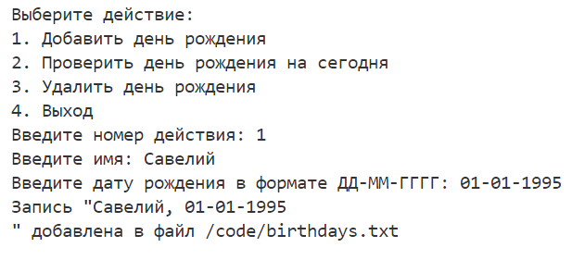

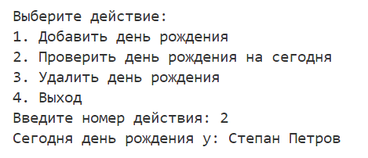

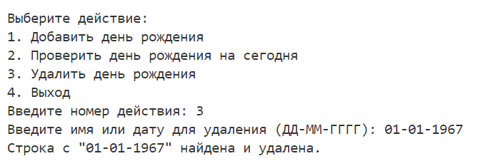

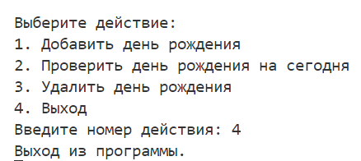

Видим, что функции в программе работают.